CONSILIUL JUDETEAN BRAILA
AGENDA VICEPRESEDINTE, DOBRE IONUT CIPRIAN
2021
APRILIE 2021
- Participare ceremonialul militar organizat cu prilejul implinirii a 125 de ani de la infiintarea Diviziei de Dunare a Fortelor Navale Romane – 01.04.2021;

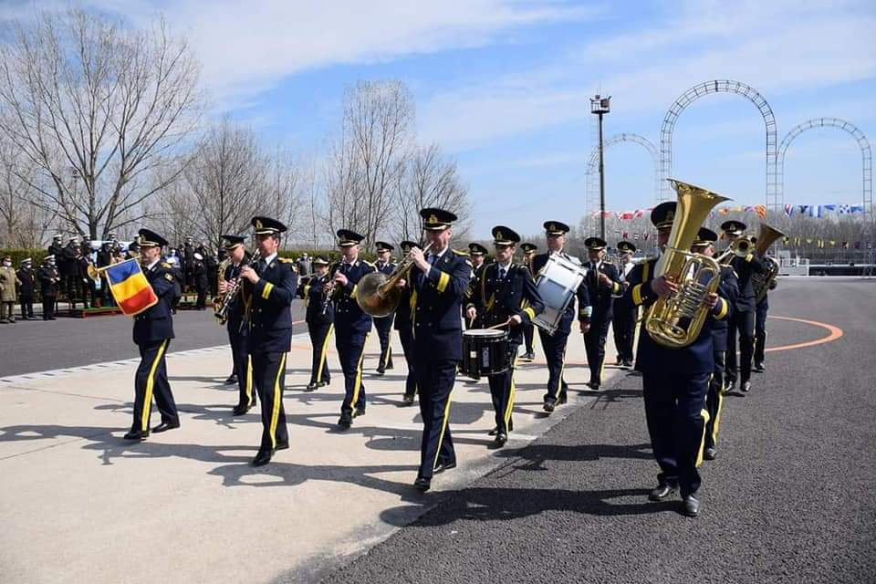

- vizita pe santierul Podului peste Dunare – 09.04.2021;

- Sedinta ordinara a Consiliului Judetean Braila desfasurata on - line in data de 12.04.2021;

- Sedinta extraordinara a Consiliului Judetean Braila desfasurata on - line in data de 16.04.2021;

- Sedinta ordinara a Consiliului Judetean Braila desfasurata on - line in data de 28.04.2021;

- Participare la expozitia „Lumanari traditionale grecesti de Inviere”, gazduita de Muzeul Brailei “Carol I” in data de 28.04.2021;

- Participare sedinta de analiza trimestriala privind asigurarea protectiei unitatilor de invatamant in judetul Braila pentru perioada februarie- martie 2021.

